Jazyk a jazyková komunikace
křížovka 3. ročník
Mgr. Iva Štancíková
VY_32_INOVACE_cjkrizovka_02

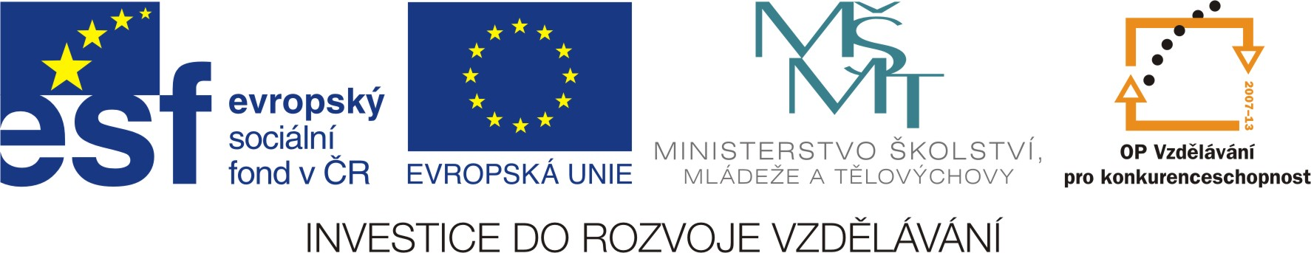

1.
2.
3.
4.
5.
6.
7.

- Období života člověka do 3 let
- Druhý den v týdnu
- Uši jsou ústrojím
- Nos je ústrojí
- Největší poklad člověka je
- Jeden z nerostů, který obsahuje žula
- Vlaky jezdí po

Tajenka: orchidej

- Období života člověka do 3 let
- Druhý den v týdnu
- Uši jsou ústrojím
- Nos je ústrojí
- Největší poklad člověka je
- Jeden z nerostů, který obsahuje žula
- Vlaky jezdí po

